职业卫生检测技术服务信息公开表
用人单位  名称 | 青岛有永工艺品有限公司
地理位置 | 青岛市城阳区流亭街道长白山路丛林产业园B区
联系人 | 吴雪
调查专业  技术人员名单 | 贾健、王洪帅 | 调查时间 | 2023.07.22 | 陪同人 | 吴雪
采样专业  技术人员名单 | 贾健、王洪帅 | 采样时间 | 2023.07.27 | 陪同人 | 吴雪
检测专业  技术人员名单 | 孙颖、郭秀丽、包红艳、田立茹、常鑫钰、李笑笑 |  | 检测时间 | 2023.07.27-2023.08.01
影像资料  （调查影像资料及采样影像资料） | 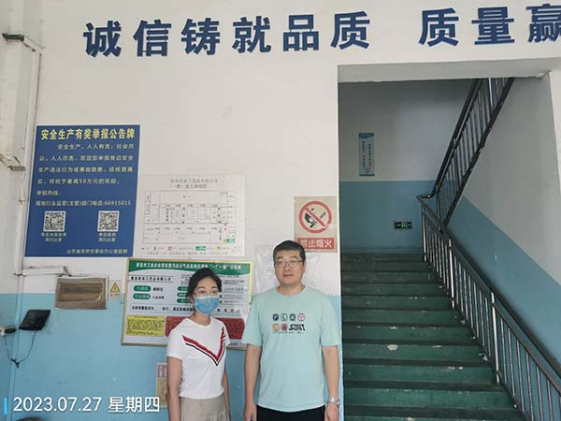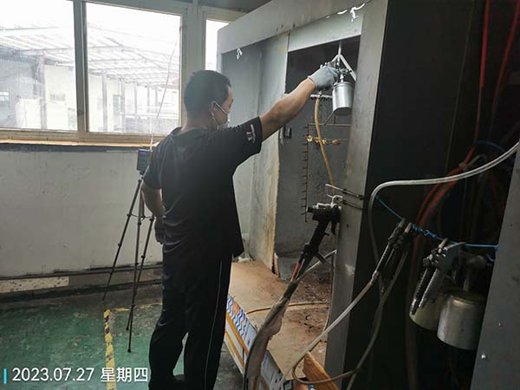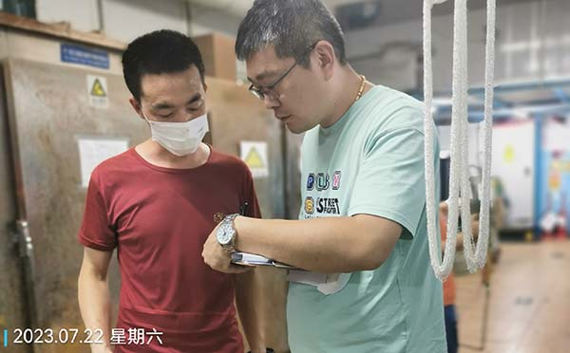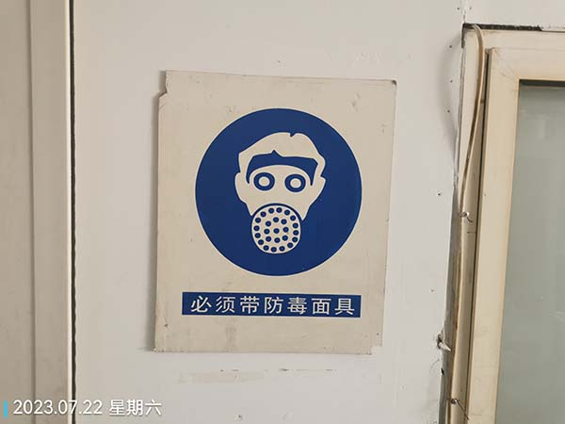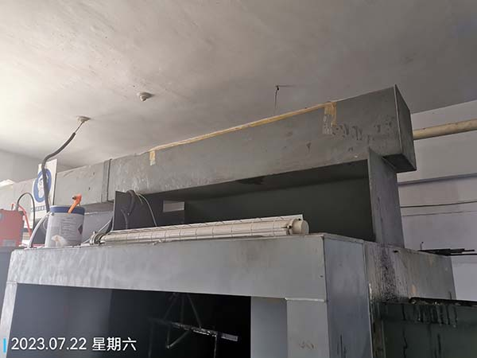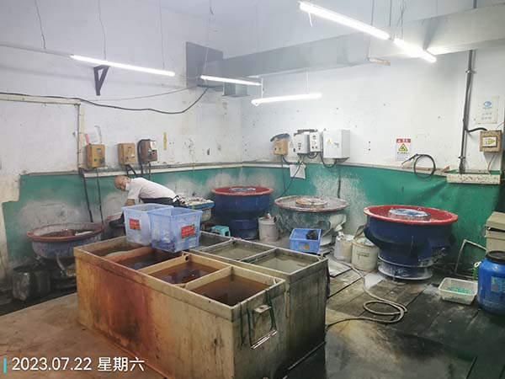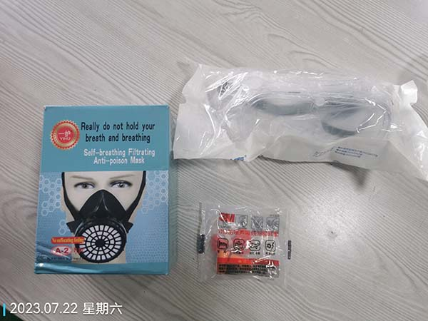
公示日期：2023.08.24

